





HKT-IRC01
LoRaWAN红外线人流量计数器用户手册

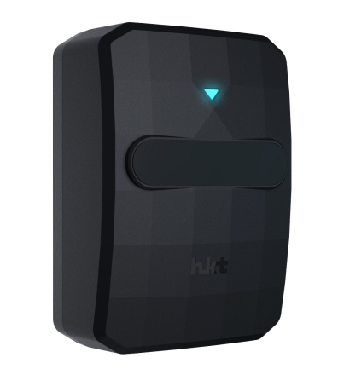

安全操作准则
- 为保护产品并确保安全操作，请遵守本使用手册。如果产品使用不当或者不按手册要求使用，本公司概不负责。
- 请勿随意拆卸，以及更改内部接线，改装本产品。
- 请勿让设备经受强烈冲击和振动。
- 请勿将产品放置在不符合工作温度、湿度等条件的环境中使用，远离冷源、热源和明火。
- 本产品不可作为计量工具使用。
- 请勿将产品电池装反，否则可能导致产品烧坏。

产品符合性声明
HKT-IRC01系列符合CE, FCC 和 RoHS 的基本要求和其他相关规定。
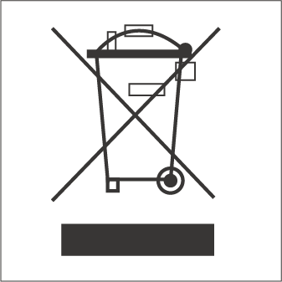




免责申明和版权公告
由于产品版本升级或其他原因，本手册内容有可能变更。湖南华宽通科技股份有限公司保留在没有任何通知或者提示的情况下对本手册的内容进行修改的权利。本手册仅作为使用指导，湖南华宽通科技股份有限公司尽全力在本手册中提供准确的信息，但是湖南华宽通科技股份有限公司并不确保手册内容完全没有错误，本手册中的所有陈述、信息和建议也不构成任何明示或暗示的担保。
本手册中描述的产品，可能包含湖南华宽通科技股份有限公司及其存在的许可人享有版权的软件，除非获得相关权利人的许可，否则，非经本公司书面同意，任何单位和个人不得擅自摘抄、复制本手册内容的部分或全部，并以任何形式传播。

版权所有© 2011-2022湖南华宽通科技股份有限公司保留所有权利

联系我们:
邮箱: sales3@hktchn.com
电话: 86-400-0086-766
地址：湖南省长沙高新开发区青山路10号
网址：http://www.hkttech.cn/

文档修订记录

日期 | 版本 | 描述
2022.6.6 | V 1.0 | 第一版
2022.7.21 | V 1.1 | 完善部分内容
2023.2.2 | V 1.2 | 完善部分协议及内容

目录

一、 产品简介 4
1.1 产品介绍 4
1.2 产品亮点 4
二、 产品结构介绍 5
2.1 包装清单 5
2.2 外观概览 5
2.3 产品尺寸 6
2.4 LED指示灯 7
三、 功能描述 8
3.1 工作模式 8
3.2 其它 8
四、 性能参数 10
五、 产品安装 11
六、 数据通信协议 12
6.1通讯协议数据结构 12
6.2通讯协议解析 12
6.3数据类型表 13
6.4示例 15

- 产品简介

1.1 产品介绍
HKT-IRC01红外计数器由湖南华宽通科技股份有限公司自主研发设计，利用红外线对射——人员从感应区域走过时遮挡红外线发收的原理，实时记录进、出人数。通过预设的数据上报周期，利用无线 LoRaWAN®通信技术实现远程数据传输。

产品基于标准LoRaWAN®物联网协议，采用低功耗设计，内置8000毫安时锂亚电池，可连续使用1年以上无需更换电池。产品兼容多种平台，支持云平台和APP远程实时监控。

HKT-IRC01体积小巧，无需线缆，安装简易，适用于不同材质的安装面，可广泛应用于景区入口、超市入口、店面入口等人流量大的场景，实现远程人员计数管理。

1.2 产品亮点

- 简易安装：支持3M胶或螺丝固定，适用于玻璃、木、铁等不同材质的安装面
- 防拆报警：专业防拆设计，实现拆卸自动发出告警信息
- 通信距离远：空旷环境下最大通信距离可达5Km
- 超长待机：功耗低，内置8000毫安可更换锂亚电池，可连续使用1年以上
- LED指示：通过指示灯分辨工作模式、配置状态、低电提醒等多场景状态变化
- 兼容性好：兼容标准LoRaWAN®网关与第三方网络服务器平台，支持自组网
- 管理一体化：快速对接华宽通 LoRaWAN®网关和云平台，无需额外配置
- 立体外观：外壳采用立体结构设计，菱角分明，给用户带来视觉冲击体验
- 尺寸合适：87.5 mm × 62 mm × 35 mm
- 超长感应距离: 最大可达8米（有阳光直射时，距离会减少）

- 产品结构介绍

2.1 包装清单


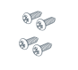
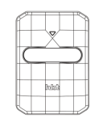

2 ×  HKT-IRC01 | 4 ×  安装螺丝 | 1 ×  合格证 | 1 ×  3M胶


如果上述物品存在损坏或遗失的情况，请及时联系您的代理或销售代表

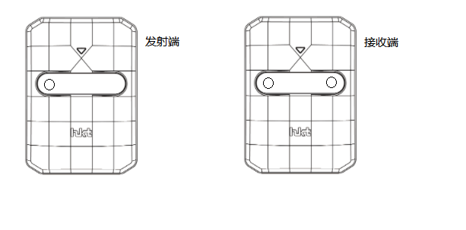
2.2 外观概览

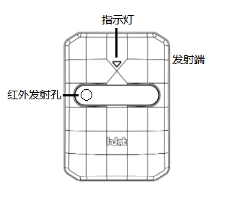
发射端
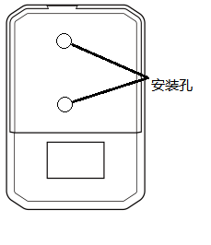

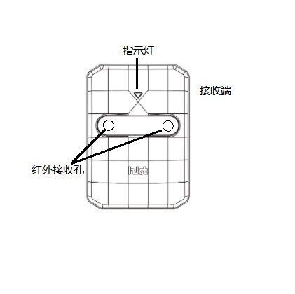
接收端



2.3 产品尺寸
单位：mm

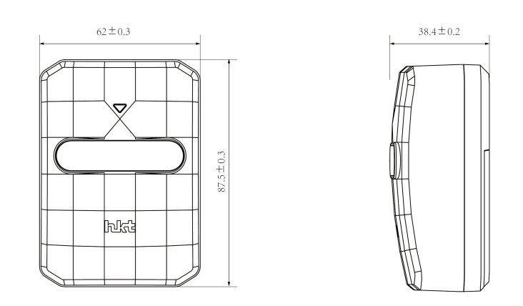

2.4 LED指示灯

功能 | 操作 | LED 灯状态
LoRaWAN连接 | LoRaWAN网络连接成功 | 蓝色灯常亮2S
对准模式  （使用磁铁触发进入） | 红外装置对准 | 绿色灯常亮
 | 红外装置未对准 | 红色灯闪烁
验证模式  （红外装置对准一分钟后进入） | 感应到有人进入 | 青色灯闪烁一次
 | 感应到有人外出 | 紫色灯闪烁一次
进入计数模式 | 验证模式2分钟超时 | 蓝色灯闪烁一次
计数模式 | 感应到有人进入 | 青色灯闪烁一次
 | 感应到有人外出 | 紫色灯闪烁一次
电量检测 | 检测到电量不足 | 橙色灯闪烁（2秒闪烁一次）

- 功能描述

3.1 工作模式
为了准确地计数，接收机需要“看到”（与红外发射机对准），因此红外接收器设计包含一个对准模式，它有助于将红外发射器指向红外接收器。

- 对准模式
  - 进入方式：使用磁铁（需另行购买）靠近在设备指示灯右侧，即可进入对准模式；
  - 当LED闪烁为红色时，需要将红外发射器指向红外接收器，直到LED连续亮起绿色；
  - 在对准过程中需要将接收端与发射端对齐，并处于同一平面上，并进行对准；
  - 此模式持续时间为1分钟，1分钟后自动进入验证模式。

- 验证模式
  - 在验证模式下，当计数器每计数一次，绿色LED将闪烁一次；
  - 当验证模式结束时，蓝色LED常亮2秒，表示验证计数通过LoRaWAN方式上报到平台；
  - 此模式持续时间为2分钟，2分钟后自动进入计数模式。

- 计数模式
  - 在此模式下，设备将不会显示任何LED信息。每隔30分钟，就会通过LoRaWAN方式推送一次数据给云端服务器，这个时间间隔通过服务器远程配置或出厂默认配置；
  - 计数模式下可通过平台配置设备上报方式，可以配置成累计人数方式上报（默认累计阈值100人）或以时间周期方式上报，这两者配置方式可共存。

3.2 其它
  - 电量检测
    - 当检测到设备电量低于20%时，设备将会发起电量低报警信息到平台，并将持续闪烁橙色LED（两秒闪烁一次），直至电量恢复；
  - 工作频段
    - 设备支持LoRa国内外多频段无线通信能力，默认工作频段868MHz，可选470MHz、915MHz（如需定制频段请联系供应商）。
  - 重新入网模式
    - 设备将根据上报间隔随数据包发送一次链路检测信号，达到一定数量没有收到答复后将重新入网。

- 性能参数

主要指标 | 参数 | 备注
电池使用寿命 | >1年 | 30次数据上报/天
电池欠压报警 | 平台报警
工作电流 | <300uA
供电电压 | 3.6V | 发射端：1节4000毫安ER18505锂亚电池  接收端：2节4000毫安ER18505锂亚电池
感应距离 | 最大可达8米 | 有阳光直射时，距离会减少
工作温度 | -20°C ~60°C
工作湿度 | ≤90%（无凝结）
尺寸 | 发射端：87.5 × 62 × 35 mm  接收端：87.5 × 62 × 35 mm
配置方式 | 服务器或串口 | 可出厂时定制
上报周期（固定时间） | 1到1440分钟，默认30分钟 | 可以通过平台配置
上报周期（累计人数） | 0-65535，默认100 | 可以通过平台配置
终端入网方式 | OTAA/ABP Class A
LoRaWAN端口 | 默认10（1-233）
LoRaWAN频段 | 863~870MHz | 可选470MHz、915MHz
设备EUI | LoRaWAN®设备的唯一识别标识符，可在产品标签上查看。
App EUI | 设备的App EUI，默认值为6170704575695453。
应用程序密钥 | OTAA入网使用的应用程序密钥（App Key）  默认值为6170704B657954536170704B65795453。

注意：
- 如采购大量设备，可联系湖南华宽通获取设备EUI等参数表格。
- 如需随机App Key请在购买前联系湖南华宽通。
- 如使用云管理HKT-IRC01系列设备，请使用OTAA入网。
- 发送数据使用的LoRa频段，一般必须和LoRaWAN®网关使用的频段匹配。

- 产品安装
方式一：3M胶固定
在入口的两边，选距离地面1.2米高度、两边水平对齐的地方，撕开的接收端固定支架上的3M胶，先把接收端支架贴在门框右边，并装入接收盒--接收端安装完成，用小磁铁靠近发射盒LED指示灯的右边感应触发一次，接收盒上的红灯闪烁--进入对准模式， 再把发射端盒放在门框左边等高、对齐的地方（可以水平左右移动），当看到接收盒上的红色LED灯熄灭，且绿色LED亮时表示对准，最后贴好左边的支架并安装好发射盒--发射端安装完成。
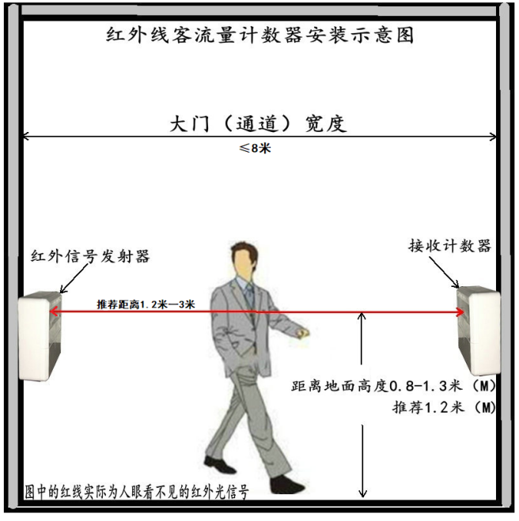
方式二：螺丝固定
在入口的两边，选距离地面1.2米高度、两边水平对齐的地方，先用2颗M3×16自攻螺钉固定右边的支架，并装入接收盒--接收端安装完成，用小磁铁靠近发射盒LED指示灯的右边感应触发一次，接收盒上的红灯闪烁--进入对准模式， 再把发射端盒放在门框左边等高、对齐的地方（可以水平左右移动），当看到接收盒上的红色LED灯熄灭，且绿色LED亮起时表示对准，记好位置，用2颗M3×16自攻螺钉固定左边支架并安装好发射盒--发射端安装完成。
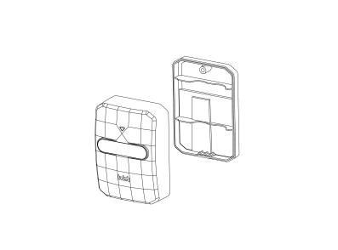

注意事项：
1.注意：对准模式会持续工作1分钟，如想要重新刷新对准时间或重新进入对准模式，需要用小磁铁重新感应一次，再移动发射盒进行对准。
2.采用螺丝钉固定时，对于水泥墙、金属墙，需要先打M4*20的小孔,再装入M4*20的塑料膨胀管。

- 数据通信协议

6.1通讯协议数据结构
所有数据均以HEX格式表示
同步头  3 bytes | 特殊类型  1bytes | 包序号  1 bytes | 数据类型  1bytes | 数据  n bytes | N个（数据类型+数据）  1+n+1+n+...

6.2通讯协议解析
协议字段名 | 说明
同步头 | 同步头为固定3 bytes长度数据（0x68 0x6B 0x74），取自"hkt"。
特殊类型 | 特殊类型为固定1 bytes长度数据，且以BIT位方式代表所特定功能；  BIT0: 用来告知设备或服务器是否需要应答或确认包（0：无需应答 1：需要应答）；  BIT1~BT17: 功能待定。
包序号 | 包序号为固定1 bytes长度数据，用于标识包序号。
数据类型 | 数据类型为固定1 bytes长度数据，主要用来标识设备的不同功能类型数据。
数据 | 数据为n bytes变长数据，根据不同的数据类型确认数据内容的长度。

6.3数据类型表

数据类型 | 功能 | 备注
0x01 | 设备软硬件版本 | 数据长度固定2 bytes长度，重新上电自动上行同步，仅支持上行  前1 bytes代表硬件版本，后1 bytes代表软件版本  示例：  同步硬件版本1，软件版本5 ：68 6B 74 00 01 01 01 05
0x03 | 设备电量信息 | 以电量百分比上传，仅支持上行  示例：  同步电量信息：68 6B 74 00 03 03 64（电量100%）
0x04 | 上报模式 | 数据长度固定1 bytes长度，上报模式（2进制方式赋值），支持上下行  周期上报模式（默认：30分钟）：0x01 ---->0b00000001(二进制表示)  到达预设累计人数模式（默认：100）：0x02 ---->0b00000010(二进制表示)  计数值改变模式：0x04 ---->0b00000100(二进制表示)  设备默认仅开启周期上报模式；  设备支持同时使能多种工作模式共存  例如：①同时设定周期上报和累计人数上报模式，发送16进制指令0x03----->0b00000011(二进制表示)  ②同时设定周期上报和计数值改变上报模式，发送16进制指令0x05----->0b00000101(二进制表示)  注意：每次上报后，设备人流量计数器将会清零。  示例：  设置计数器为周期上报模式：68 6B 74 00 04 04 01
0x05 | 周期上报时间间隔 | 数据长度固定2 bytes长度，支持上下行  单位：分钟  取值范围：1-1440 （1分钟到24小时），默认30分钟。  示例：  设置上报时间间隔为1440分钟：68 6B 74 00 05 05 05 A0
0x06 | 累计人数阈值 | 数据长度固定2 bytes长度，支持上下行  取值范围：1-2000 ，默认100。  示例：  设置上报累计人数阈值为2000：68 6B 74 00 06 06 07 D0
0x07 | 人数上报 | 数据长度固定4 bytes长度，支持上下行  前2 bytes代表计数器A计数值，后2 bytes代表计数器B计数值  示例：  上报计数器A 120，计数器B 150：68 6B 74 00 07 07 00 78 00 96  服务器可通过此条命令要求设备主动上报和清零计数器  示例：  00-服务器要求设备主动上报计数器：68 6B 74 00 07 07 00  01-服务器要求设备主动清零总计数器后并上报：68 6B 74 00 07 07 01
0x7F | 设备每日定时操作 | 数据长度固定3bytes长度，仅支持下行  下行时间格式：事件+时+分  /* 1byte-事件：  0-无任何操作（失能定时事件）  1-红外计数器计数值清零  */  /* 1byte-时 - 取值区间为[0,23] */  /* 1byte-分 - 取值区间为[0,59] */  如：  红外计数器每天6:00清零总计数，服务器下发：68 6B 74 00 08 7F 01 06 00  取消定时事件，服务器下发：68 6B 74 00 08 7F 00 00 00
0x80 | 同步系统时间 | 上行数据位无效，下行时间格式：年月日时分秒  /* 年份，其值从2000开始 */  /* 月份（从一月开始，0代表一月） - 取值区间为[0,11] */  /* 一个月中的日期 - 取值区间为[1,31] */  /* 时 - 取值区间为[0,23] */  /* 分 - 取值区间为[0,59] */  /* 秒 – 取值区间为[0,59] */  设备通过此命令上行时，为请求命令，此时服务端应下行正确的时间给设备。  请求服务器同步系统时间：68 6B 74 01 01 80  服务器下行同步系统时间（2022/03/28/12:00）：68 6B 74 00 08 80 16 02 1C 0C 00 00
0x83 | 故障状态 | 数据长度固定1 bytes长度，仅支持上行  0 = 故障解除  1 = 客流量计数器长时间未感应到红外信号（安装掉落？）  示例：  红外计数器故障：68 6B 74 00 08 83 01
0x84 | 防拆状态 | 数据长度固定1 bytes长度，仅支持上行  0 = 设备已安装  1 = 设备未安装  示例：  设备已安装：68 6B 74 00 09 84 00
0x85 | 恢复默认出厂设置 | 下行命令，上行无效  1 = 将LoRaWAN模块恢复出厂设置  2 = 将设备恢复出厂设置（包括LoRaWAN模块）  示例：  服务器下行将设备恢复出厂设置：68 6B 74 00 0A 85 02
0x86 | 数据同步周期 | 同步设备状态给服务器间隔，数据长度固定2 bytes长度，支持上下行  单位：分钟  取值范围：10- 1440 （10分钟到24小时），一般默认为8/12/24小时，设置为0时不主动同步数据。  设置数据同步时间间隔为1440分钟：68 6B 74 00 01 86 05 A0

6.4示例
设备上电或重新入网上报数据
68 6B 74 00 01 01 01 05 02 01 02 03 04 05 06
同步头 | 特殊类型 | 包序号 | 数据类型 | 数据 | 数据类型 | 数据
68 6B 74  （同步头） | 00  （无需确认包） | 01 | 01 | 01 05  （硬件版本1 软件5） | 2 | 01 02 03 04 05 06  （设备ID）
注意：
- 设备信息在入网或重启时上报一次；
- 数据解析器示例可参考：“people_couter.js”.
https://github.com/HKT-SmartHard/decode/tree/main/irc01.

